Tarea 1.8 – acces point
Roberto Ripoll Cones
31/10/2026
IES Juan de Garay
CE CLOUD – Administración de BBDD y almacenamiento en la nube

Contenido
1. Crear el punto de acceso S3 2
2. Crear endpoint VPC 2
3. Crear política del Bucket para delegar el acceso en los access points 2
4. Acceso a los objetos S3 de cada usuario 3
4.1. Prueba acceso a la instancia por defecto 3
4.2. Prueba de acceso con el usuario DentalUser 4
4.3. Prueba de acceso con el usuario XrayUser 5
5. Preguntas 6

Crear el punto de acceso S3
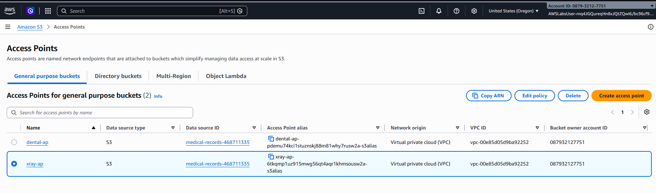

Crear endpoint VPC
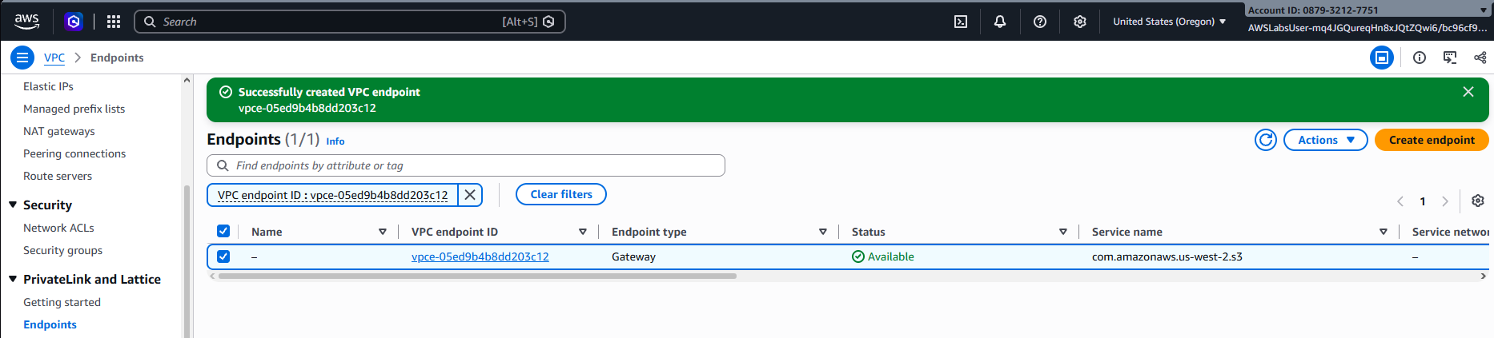

Crear política del Bucket para delegar el acceso en los access points
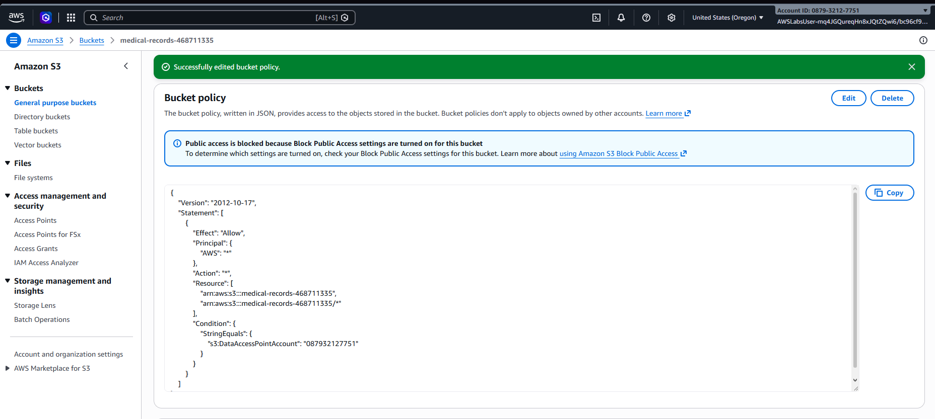

Acceso a los objetos S3 de cada usuario

Prueba acceso a la instancia por defecto
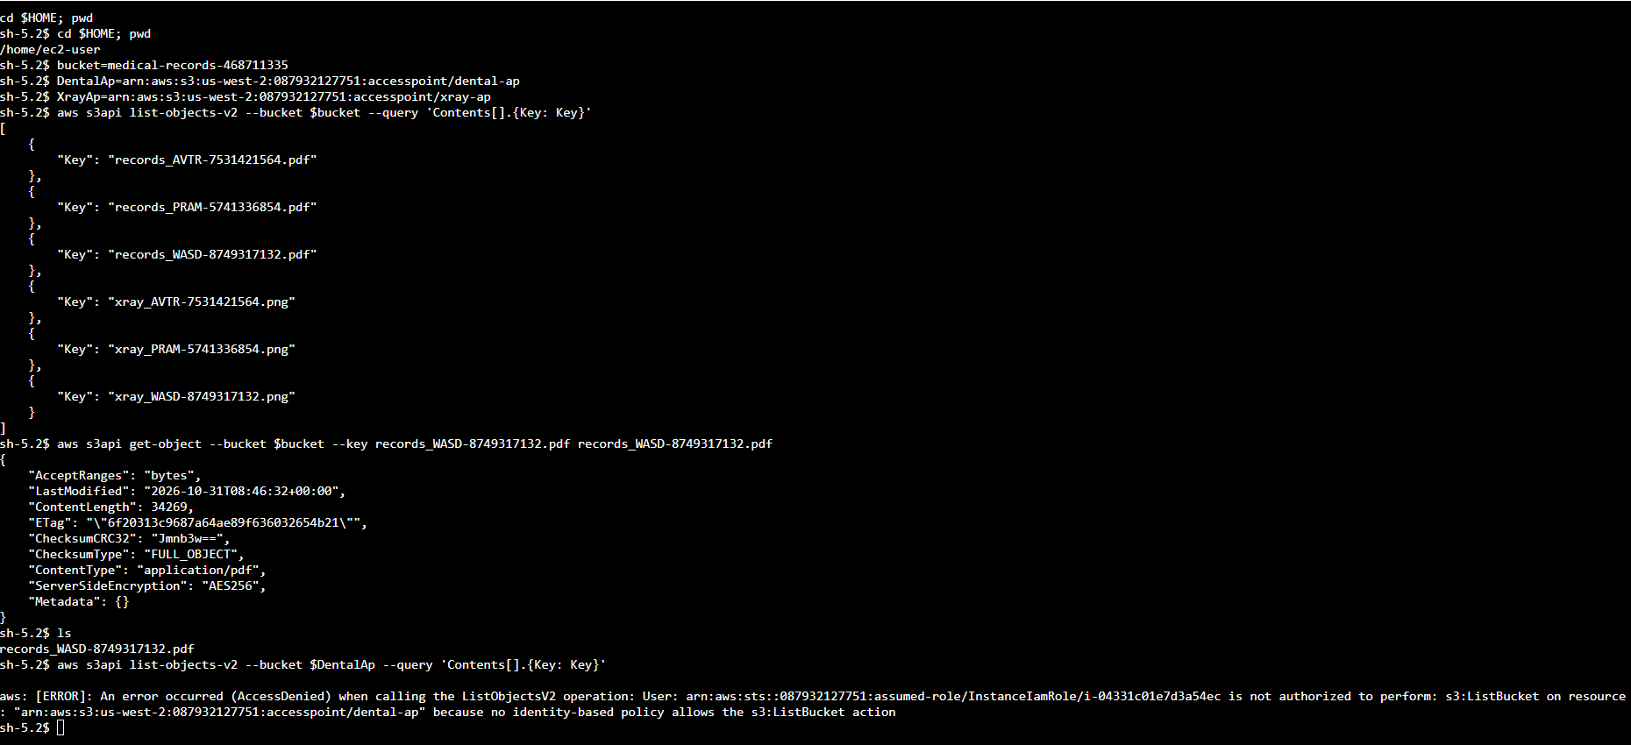
Prueba 1. Listar directamente los objetos del bucket – Acceso permitido
aws s3api list-objects-v2 --bucket $bucket --query 'Contents[].{Key: Key}'
Objetivo: comprobar que la instancia EC2 puede consultar directamente el contenido del bucket medical-records.
Resultado esperado: aparecen los seis objetos: tres archivos PDF de registros dentales y tres imágenes PNG de radiografías.
Prueba 2. Descargar directamente un registro dental – Acceso permitido
aws s3api get-object --bucket $bucket --key records_WASD-8749317132.pdf records_WASD-8749317132.pdf
Objetivo: comprobar que la instancia EC2 puede descargar directamente un archivo del bucket.
Resultado esperado: aparece información del objeto descargado, como ContentLength, ETag y ContentType.
Prueba 3. Listar los objetos mediante dental-ap – Acceso denegado
aws s3api list-objects-v2 --bucket $DentalAp --query 'Contents[].{Key: Key}'
Objetivo: comprobar si las credenciales predeterminadas de EC2 pueden utilizar el punto de acceso dental-ap.
Resultado esperado: error AccessDenied.
Explicación: el punto de acceso únicamente permite solicitudes del usuario IAM DentalUser. La instancia EC2 utiliza su propio rol IAM, por lo que no está autorizada a utilizar ese punto de acceso.

Prueba de acceso con el usuario DentalUser
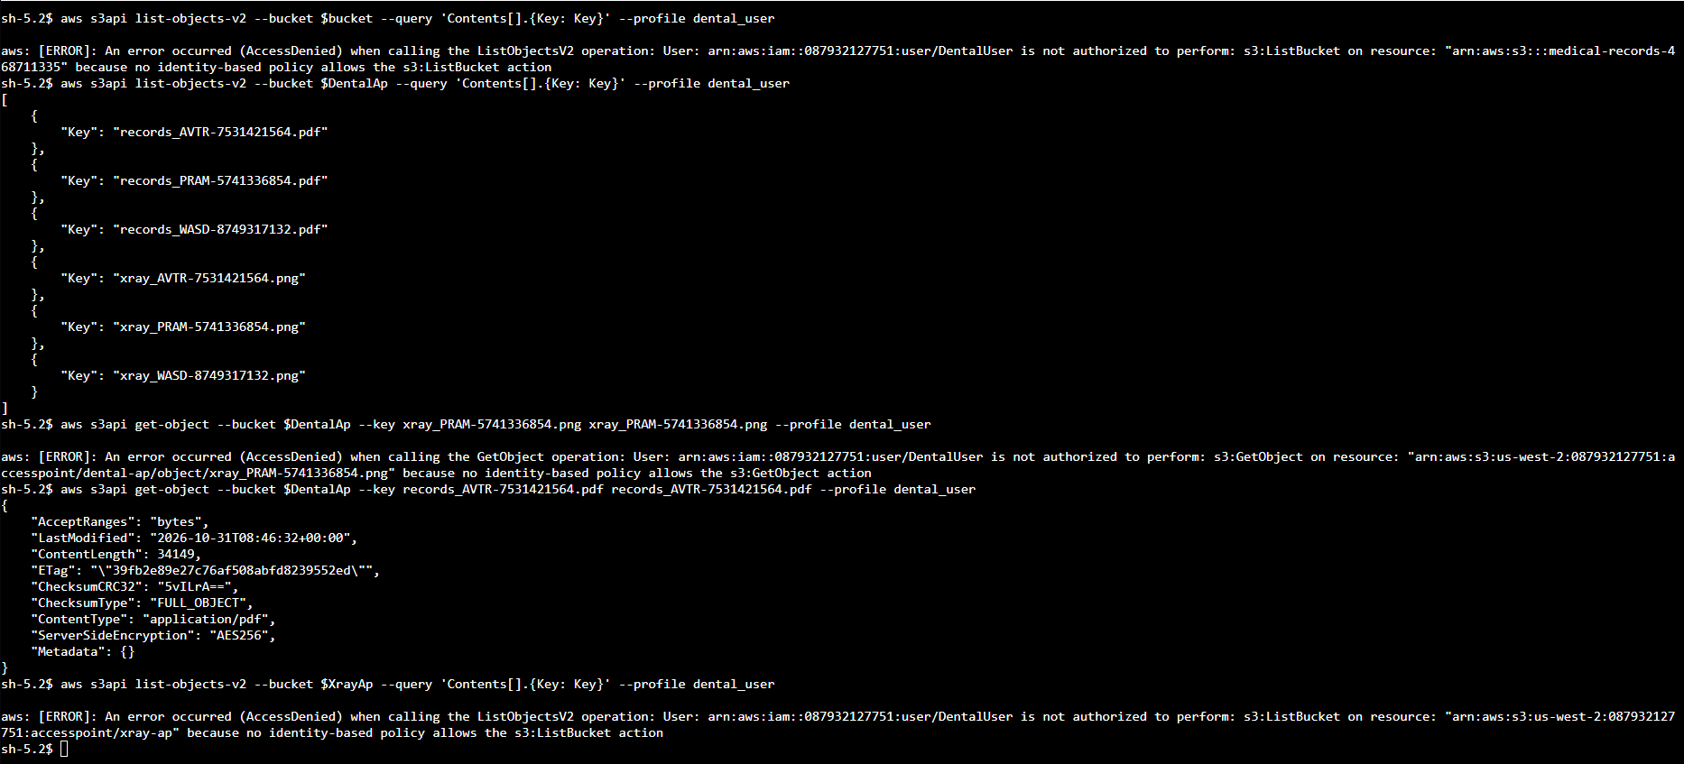
Prueba 4. Listar directamente los objetos del bucket – Acceso denegado
aws s3api list-objects-v2 --bucket $bucket --query 'Contents[].{Key: Key}' --profile dental_user
Objetivo: comprobar si DentalUser puede acceder directamente al bucket sin utilizar un punto de acceso.
Resultado esperado: error AccessDenied.
Explicación: el usuario no tiene permisos para acceder directamente al bucket. Debe utilizar el punto de acceso que tiene asociado.
Prueba 5. Listar los objetos mediante dental-ap – Acceso permitido
aws s3api list-objects-v2 --bucket $DentalAp --query 'Contents[].{Key: Key}' --profile dental_user
Objetivo: comprobar que DentalUser puede listar los objetos utilizando el punto de acceso dental-ap.
Resultado esperado: aparecen los seis objetos del bucket.
Prueba 6. Descargar una radiografía mediante dental-ap – Acceso denegado
aws s3api get-object --bucket $DentalAp --key xray_PRAM-5741336854.png xray_PRAM-5741336854.png --profile dental_user
Objetivo: comprobar que DentalUser no puede descargar archivos de radiografías.

Resultado esperado: error AccessDenied.
Explicación: el archivo tiene la etiqueta recordtype=xray, pero la política de dental-ap solo permite descargar objetos etiquetados como recordtype=dental.
Prueba 7. Descargar un registro dental mediante dental-ap – Acceso permitido
aws s3api get-object --bucket $DentalAp --key records_AVTR-7531421564.pdf records_AVTR-7531421564.pdf --profile dental_user
Objetivo: comprobar que DentalUser sí puede descargar archivos de registros dentales.
Resultado esperado: se muestra la información del objeto descargado, incluyendo ContentLength, ETag y ContentType.
Prueba 8. Utilizar xray-ap con DentalUser – Acceso denegado
aws s3api list-objects-v2 --bucket $XrayAp --query 'Contents[].{Key: Key}' --profile dental_user
Objetivo: comprobar que DentalUser no puede utilizar el punto de acceso reservado para el usuario XrayUser.
Resultado esperado: error AccessDenied.
Explicación: la política de xray-ap autoriza exclusivamente al usuario XrayUser.

Prueba de acceso con el usuario XrayUser
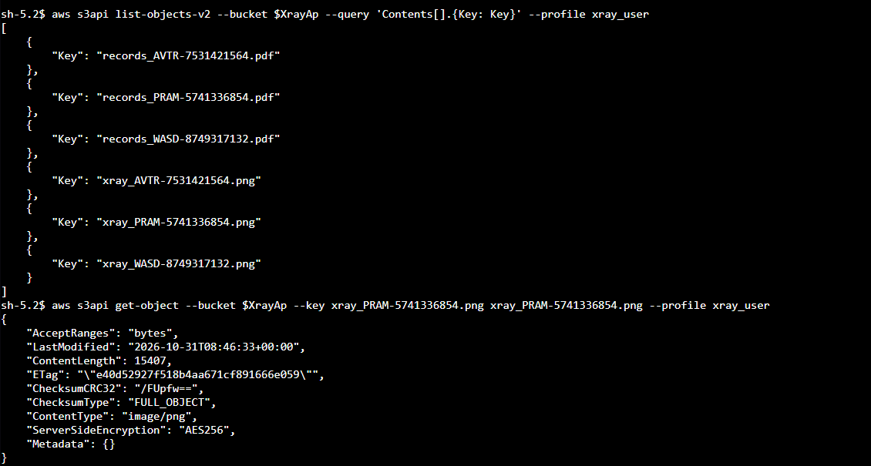

Prueba 9. Listar directamente los objetos del bucket – Acceso denegado
aws s3api list-objects-v2 --bucket $bucket --query 'Contents[].{Key: Key}' --profile xray_user
Objetivo: comprobar que XrayUser no puede acceder directamente al bucket.
Resultado esperado: error AccessDenied.
Prueba 10. Listar los objetos mediante xray-ap – Acceso permitido
aws s3api list-objects-v2 --bucket $XrayAp --query 'Contents[].{Key: Key}' --profile xray_user
Objetivo: comprobar que XrayUser puede listar los objetos del bucket mediante el punto de acceso xray-ap.
Resultado esperado: aparecen los seis objetos del bucket.
Prueba 11. Descargar una radiografía mediante xray-ap – Acceso permitido
aws s3api get-object --bucket $XrayAp --key xray_PRAM-5741336854.png xray_PRAM-5741336854.png --profile xray_user
Objetivo: comprobar que XrayUser puede descargar una radiografía.
Resultado esperado: aparece la información del objeto descargado, con sus metadatos, y se guarda el archivo PNG en el directorio actual.

Preguntas
Marca en la imagen o explica con texto en qué puntos de la infraestructura se definen políticas de acceso para hacer posibles los accesos desde los dos usuarios IAM a los puntos de acceso.
Las políticas de acceso se definen en tres puntos de la infraestructura AWS, y deben permitir la operación para que las solicitudes puedan llegar correctamente a los objetos del bucket:
- Políticas de los puntos de acceso S3 (dental-ap y xray-ap): se configuran individualmente en cada punto de acceso y determinan qué usuario IAM puede utilizarlos y qué operaciones puede realizar. La política de dental-ap autoriza a DentalUser a listar los objetos y descargar únicamente aquellos que tengan la etiqueta recordtype=dental. Por su parte, xray-ap autoriza a XrayUser a listar los objetos y descargar únicamente los que tengan la etiqueta recordtype=xray.
- Política del VPC Endpoint: se configura en el endpoint que conecta la VPC con Amazon S3. Permite las operaciones s3:ListBucket y s3:GetObject sobre el bucket y los dos puntos de acceso. Es necesaria porque ambos puntos de acceso están configurados para aceptar únicamente solicitudes procedentes de la VPC.
- Política del bucket S3 (medical-records): se configura en la sección Permissions → Bucket policy del bucket. Esta política permite que los puntos de acceso pertenecientes a la cuenta AWS puedan acceder al bucket, delegando así el control de los permisos en las políticas individuales de cada punto de acceso.
